CLASSIC
INICIAR ROOMVIEWER
Quick-Step Classic no es un suelo laminado cualquiera. Esta gama ofrece combinaciones equilibradas entre color y estilo con un aspecto y tacto naturales.
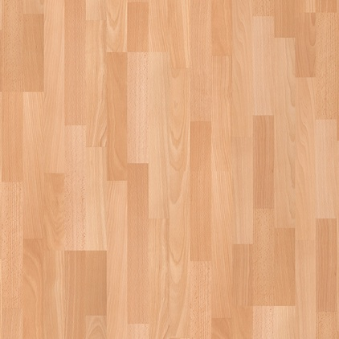
HAYA, 3 LISTONES
LAMINADOSCL1016
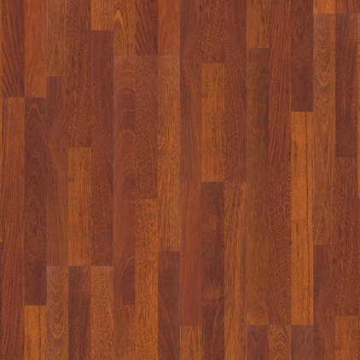
MERBAU, 3 LISTONES
LAMINADOSCL1039
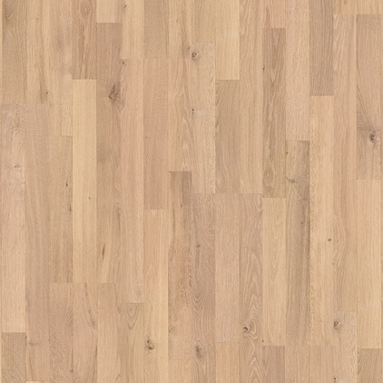
ROBLE BLANCO VINTAGE, 3 LISTONES
LAMINADOSCL1232
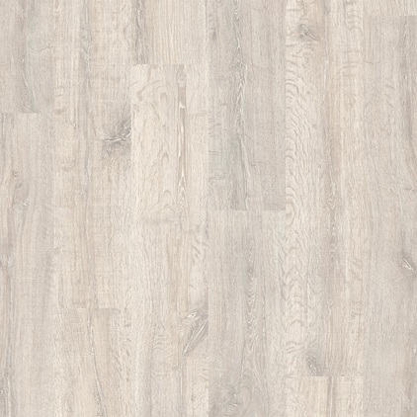
ROBLE RECUPERADO CON PÁTINA BLANCA
LAMINADOSCL1653
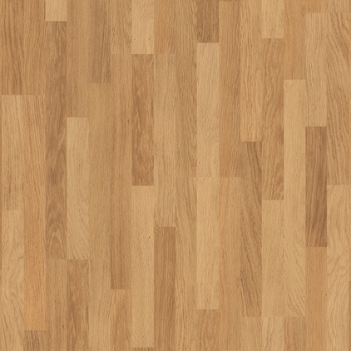
ROBLE NATURAL BARNIZADO, 3 LISTONES
LAMINADOSCL998
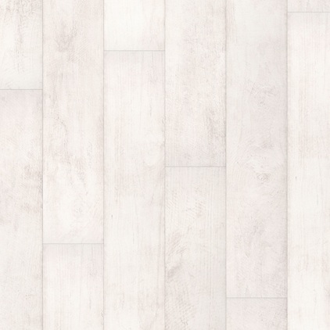
TECA BLANQUEADA BLANCA
LAMINADOSCLM1290
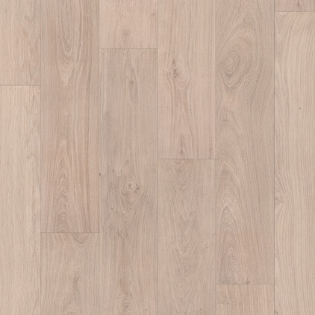
ROBLE BLANQUEADO BLANCO
LAMINADOSCLM1291
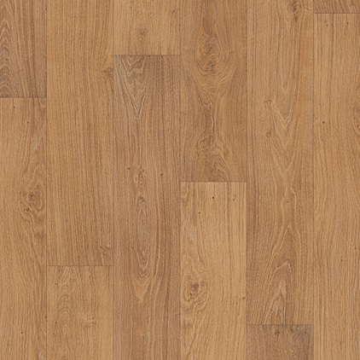
ROBLE NATURAL BARNIZADO
LAMINADOSCLM1292
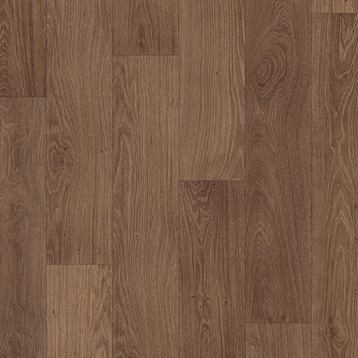
ROBLE GRIS CLARO ACEITADO
LAMINADOSCLM1294
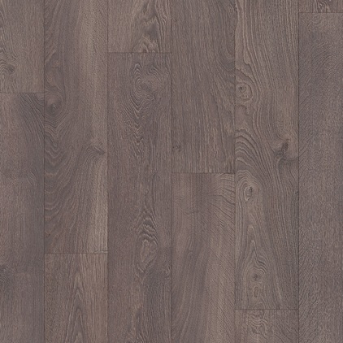
ROBLE VIEJO GRIS
LAMINADOSCLM1382
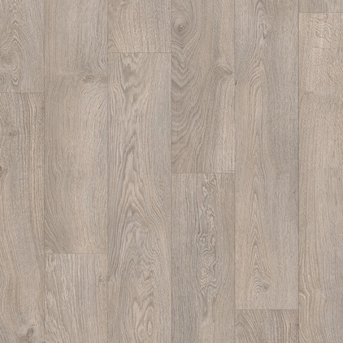
ROBLE VIEJO GRIS CLARO
LAMINADOSCLM1405
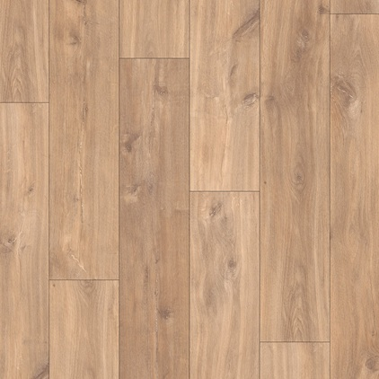
ROBLE NATURAL MEDIANOCHE
LAMINADOSCLM1487
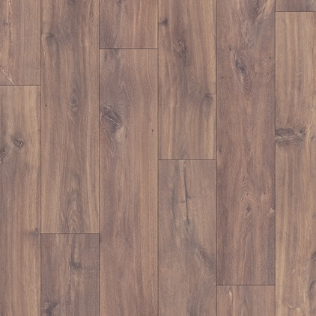
ROBLE OSCURO MEDIANOCHE
LAMINADOSCLM1488
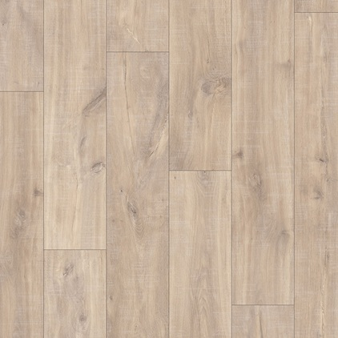
ROBLE HAVANNA NATURAL CON CORTES DE SIERRA
LAMINADOSCLM1656
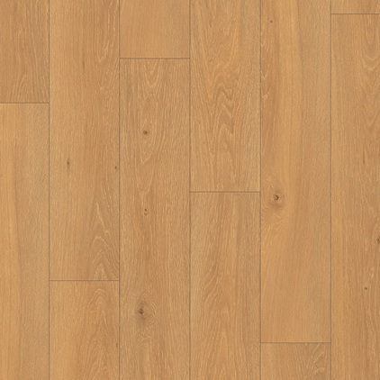
ROBLE MOONLIGHT NATURAL
LAMINADOSCLM1659
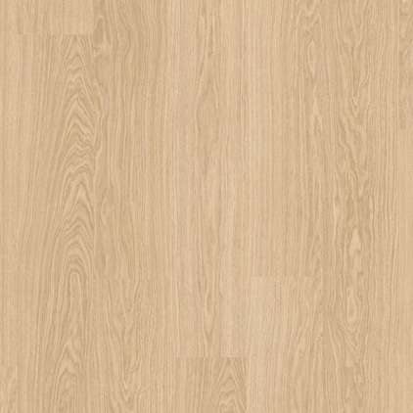
ROBLE VICTORIA
LAMINADO

